„Kein Bock auf HJ“
Die Leipziger Meuten
Vorschlag Leistungsüberprüfung
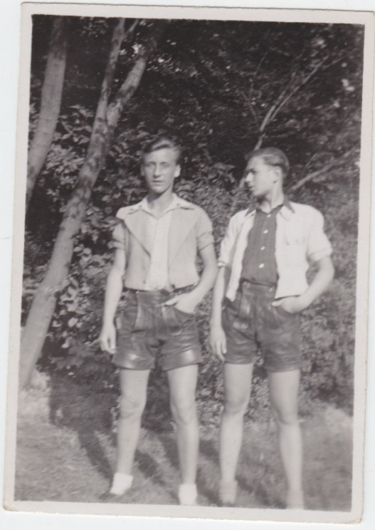

Die Meyersdorfer Meute um 1942 CC-BY-SA Schulmuseum Leipzig
Die Unterrrichtsidee wurde erstellt von:
Carolin Breitengraser, Juliane Hadenfeldt, Susanne Unrein und Natalie Zosgornik
(Studierende der Universität Leipzig, Lehramt Geschichte)
Vorschlag einer Leistungsüberprüfung + Erwartungshorizont
Das Projekt „Leipziger Meuten“ ist in fünf Stationen aufgeteilt. Dabei verfügt jede Station über andere Materialien. Bei diesen handelt es sich um Fotos, Interviewausschnitte, Gesetzestexte, Urkunden sowie einen Leipziger Straßenbahnplan.
Um den gesamten Erstellungsprozess zu bewerten eignet sich ein Portfolio besonders gut. Das Portfolio dient während der Stationsarbeit zusätzlich der Dokumentation von eigenständig erarbeiteten Aufgaben sowie der Sammlung aller verwendeten Materialien.
Zum Ende der Stationsarbeit können die SchülerInnen freiwillig als Hausaufgabe ein Deckblatt für ihren Projektordner erstellen. Die LehrerInnen fügen nach der Bewertung des Portfolios diesem den Leistungsbewertungsbogen hinzu.

Didaktisch-methodische Begründung der Wahl des Portfolios
Es soll die SchülerInnen dazu anhalten, ihre Ergebnisse schriftlich zu notieren und ihre gewonnenen Ergebnisse sowie alle verwendeten Materialien zu sammeln. Dies erfolgt in Eigenregie der SchülerInnen, wodurch diese sich in Selbstständigkeit und Eigenverantwortung üben. Ebenfalls soll es eine Zusammenfassung der Lerninhalte sein, wodurch die SchülerInnen gezielt auf einen Blick ihre Ergebnisse sowie Lernfortschritte einsehen und bewerten können. Dies soll den Prozessfortschritt deutlich machen und die SchülerInnen motivieren. Des Weiteren soll das Portfolio die SchülerInnen zur Reflexion und Selbsteinschätzung anhalten und befähigen.
Durch den von der Lehrerperson beigefügten Beurteilungsbogen wird für die SchülerInnen die Leistungsbeurteilung transparent. Sie erkennen wo ihre Stärken und Schwächen innerhalb der Projektarbeit lagen und können diese somit verbessern.
Für die Lehrkraft stellt das Portfolio eine gute Möglichkeit dar, die individuellen Lernfortschritte bei der Bewertung zu berücksichtigen und die Selbstständigkeit ihrer SchülerInnen zu stärken. Sie gibt ihren SchülerInnen Verantwortung wodurch diese sich wertgeschätzt fühlen. Durch den Bewertungsbogen ermöglicht sie eine Transparenz der Leistungsbewertung und einer somit verbundenen besseren Nachvollziehbarkeit der Bewertung für ihre SchülerInnen.

Struktur und Methode
(G) Gliederung |  | Alle Materialien sind vorhanden und geordnet, die Aufgabenstellungen wurden beantwortet und richtig gekennzeichnet. | kleinere Unstimmigkeiten, bei wenigen Aufgaben fehlt eine Kennzeichnung u./o. Unvollständigkeit der Materialien. | Einige wesentliche Unstimmigkeiten und Fehler, wodurch die Übersicht stark beeinträchtigt ist. | Nur vereinzelt eine nachvollziehbare Struktur in der Arbeit, es fehlt die Kennzeichnung der Aufgabenstellungen und Materialien. | Keine Gliederung in der Beantwortung der Aufgabenstellungen zu erkennen  oder Portfolio nicht abgegeben.
 |  | bis 10 Pkt. | bis 8 Pkt. | bis 5 Pkt. | bis 3 Pkt. | 0 Pkt.
 |  | von 9 Pkt. | von 6 Pkt. | von 4 Pkt. | von 1 Pkt.
Inhalt
(V) Vollständigkeit der Bearbeitung |  | Beantwortung aller Fragen, Vollständigkeit aller Materialien | Kleinere Lücken | Einige wesentliche Lücken | Mehrere wesentliche Lücken | Stark lückenhaft
 |  | bis 10 Pkt.  von 9 Pkt. | bis 8 Pkt.  von 6 Pkt. | bis 5 Pkt.  von 4 Pkt. | bis 3 Pkt.  von 1 Pkt. | 0 Pkt.

(R) Richtigkeit, Gedankenführung, Erkennung logischer Zusammenhänge |  | AFB lll  gewissenhafte und richtige Beantwortung aller Fragen.  Die SchülerInnen konn-ten die Problemstel-lungen bearbeiten und kamen zu eigenstän-digen Begründungen, Folgerungen, Deutungen und Wertungen (Reflexion und Problemlösung) | AFB ll  Umfasst das selbst-ständige Erklären, Bearbeiten und Ord-nen bekannter Inhalte und das angemessene Anwenden gelernter Inhalte und Methoden auf andere Sachverhalte. SchülerInnen können ihr Vorwissen einbringen und auf das Projektthema „Leipziger Meuten“ anwenden. | AFB l  Die SchülerInnen konnten die Sachverhalte aus den Statio-nen reproduzieren. | Mehrere wesentliche Fehler bei der Beantwortung der Aufgabenstellungen | Stark fehlerhaft
 |  | bis 10 Pkt. | bis 8 Pkt. | bis 5 Pkt. | bis 3 Pkt. | 0 Pkt.
 |  | von 9 Pkt. | von 6 Pkt. | von 4 Pkt. | von 2 Pkt.
(I) Informationsgehalt, Bedeutung der Ergebnisse und besondere Beiträge der SchülerInnen |  | AFB lll erreicht, die SchülerInnen erarbei-teten eine strukturierte multiperspektivische und problembewusste Argumentation, über-prüften Hypothesen zu historischen Frage-stellungen, die Schüler-Innen fanden eigen-ständige Begründung-en, Folgerungen und Deutungen. Sie konn-ten reflexiv mit neuen Problemstellungen umgehen. | AFB ll erreicht, die SchülerInnen konnten kausale, strukturelle und zeitliche Zusammenhänge erklären und in einen sinnvollen historischen Kontext setzen. Quellen, Dar-stellungen, Interviews und der Leipziger Stadtplan wurden richtig gedeutet und das wesentliche daraus konkretisiert bzw. die Aussagen abstrahiert. | AFB l erreicht, die SchülerInnen konnten alle Aufgaben in diesem Bereich erfolgreich lösen, dies beinhaltet nennen, aufzählen, aufzeigen, skizzieren, schildern, beschreiben, zusammenfassen und die Wiedergabe. | AFB l konnte nur zum Teil erreicht werden. | Die Beantwortungen der Aufgaben sind stark fehlerhaft oder Aufgaben wurden nicht beantwortet.
 |  | bis 10 Pkt.  von 9. Pkt. | bis 8 Pkt.  von 6 Pkt. | bis 5 Pkt.  von 4 Pkt. | bis 3 Pkt.  von 2 Pkt. | 0 Pkt.
(K) Kreativität, Gestaltung des Deckblatts |  | Die kreativen Aufgaben wurden sehr gut gelöst. Dabei wurde ordentlich und gewis-senhaft gearbeitet. Die SchülerInnen haben zu den vorhandenen Materialien gegeben-enfalls noch weitere Materialien hinzugefügt | Die kreativen Aufgaben wurden gut gelöst | Die kreativen Aufgaben wurden nur befriedigend gelöst. | Die kreativen Aufgaben wurden nur zu einem geringen Teil bearbeitet oder mangelhaft gelöst. | Die kreativen Aufgaben wurden nicht bearbeitet/ Lösungen sind nicht vorhanden.
 |  | bis 10 Pkt.  von 9 Pkt. | bis 8 Pkt.  von 6 Pkt. | bis 5 Pkt.  von 4 Pkt. | bis 3 Pkt.  von 2 Pkt. | 0 Pkt.
Formale Aspekte
(A) Ausdruck, Stil, Rechtschreibung und Grammatik |  | (So gut wie) keine Fehler | Wenige kleinere Fehler | Einige wesentliche Fehler | Häufung von Fehlern | Durchweg starkfehlerhaft
 |  | bis 10 Pkt.  von 9 Pkt. | bis 8 Pkt.  von 6 Pkt. | bis 5 Pkt.  von 4 Pkt. | bis 3 Pkt.  von 2 Pkt. | 0 Pkt.
Summe Punkte:  (Max. 60 Pkt.) |  |  | Note:

Bemerkungen: _______________________________________________________________________________________________
______________________________________________________________________________________________
Datum: _______________ Unterschrift

